|  |  |
| --- | --- |
| 文档编号 | V1.0 |
| 文档负责 | 研发部 |
| 项目名称 | 基础信息 |
| 文件状态 | 草稿 |
| 文件密级 | 绝密 |

**商品、采购、入库培训手册**

**目 录**

1 总体说明 1

1.1 修订历史 1

1.2 主要内容 1

1.3 使用角色 1

2 流程图 2

3 功能详细描述 2

3.1 商品管理 2

3.1.1 分类管理 2

3.1.2 商品管理 3

3.2 采购管理 4

3.3 入库管理 5

3.3.1 收货单管理 5

3.3.2 收货验收 6

4 上线后需完成事项 7

5 附录 7

# 总体说明

## 修订历史

|  |  |  |  |
| --- | --- | --- | --- |
| **日期** | **版本** | **说明** | **作者** |
| 2016-4-14 | V1.0 | 初稿 | 刘娟 |
| 2016-6-17 | V2.0 | 增加功能优化部分说明 | 方苗 |

## 主要内容

|  |
| --- |
| **主要内容描述** |
| 1）商品管理：商品分类、商品新建 、商品导入  2）采购管理：采购单  3）收货入库管理：收货验收，入库 |

## 使用角色

|  |  |
| --- | --- |
| **角色名称** | **说明** |
| 系统管理员 | 此模块所有内容需要会操作 |
| 商品管理员 | 负责商品的导入 |
| 收货员 | 部门收货验货 |
| 上架员 | 负责入库上架 |

# 流程图



# 功能详细描述

## 商品管理

该模块包含两部分内容：分类管理、商品管理。主要用于管理商户的商品

### 分类管理

该模板主要用于管理不同商户的商品分类

主要功能：新增、编辑、删除

1、新增：商品管理》分类管理》新增，界面如下图

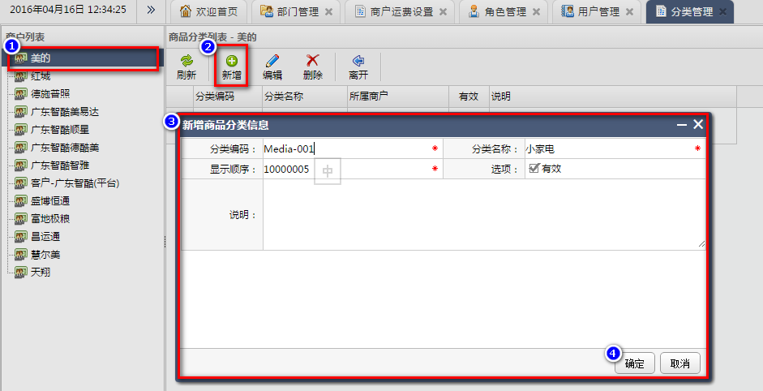

2、编辑：商品管理》分类管理》编辑：先选中需要编辑的行，再点编辑，更新分类信息，确定即可

3、删除：商品管理》分类管理》删除：先选中需要删除的行，再点删除，最后点确定

### 商品管理

此模板主要用于管理商户的商品，主要功能：新增、编辑、删除

1. 新增：商品管理》商品管理》新增，界面如下图

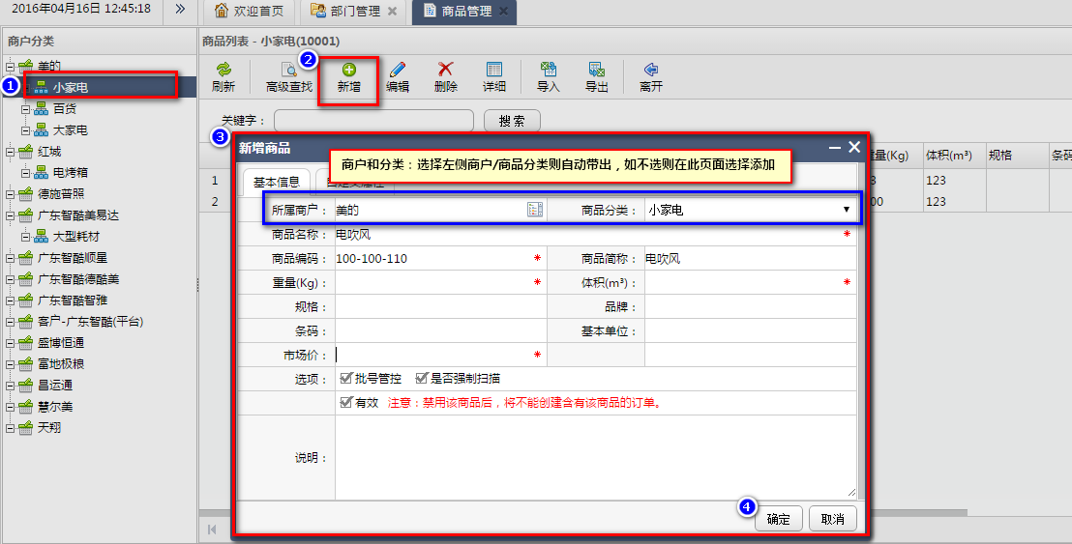

2、编辑：商品管理》商品管理》编辑 ：先选中需要编辑的商品，点击编辑，更新相关商品信息，确定即可。

3、删除：商品管理》商品管理》删除，界面如下图：

先选中需要删除的商品，点击删除，最后点确定

## 采购管理

该模块主要用于管理商品采购单

主要功能：新增、变更、作废、审核

1. 采购单新增：

采购管理》采购单管理：新建，填写相关采购单信息，选择商品，填写数据，点击保存即可即可

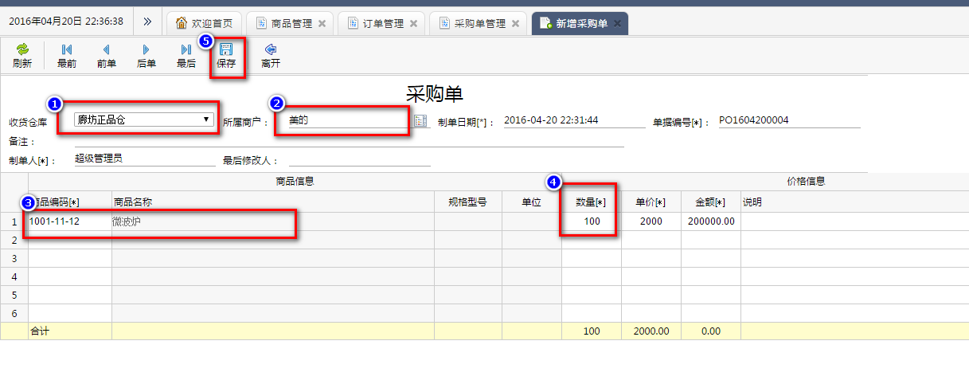

1. 采购单变更：先选中需要变更的采购单，点击变更，修改相关信息，点击保存即可
2. 采购单审核：选中相关采购单，点击审核确认即通过审核，审核通过的采购单会对应生成相关的收货单

如下图采购单审核完成，生成收货单 RT1604200008

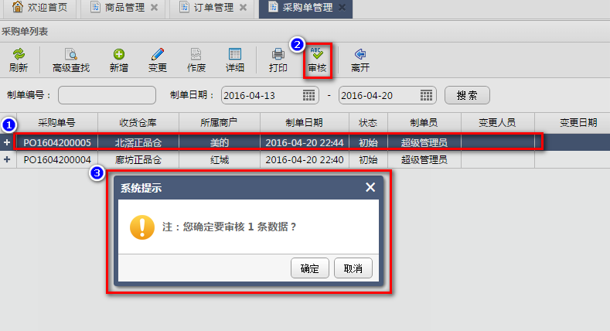

## 入库管理

该模块主要用于商品的收货、入库

### 收货单管理

收货单的类型分类：采购收货、退货收货、订单取消收货、其它收货

其中采购收货单来源于采购单审核，同时这些类型支持手工创建收货单

1. 收货单新增：点击新增，填写相关信息，点击保存即可

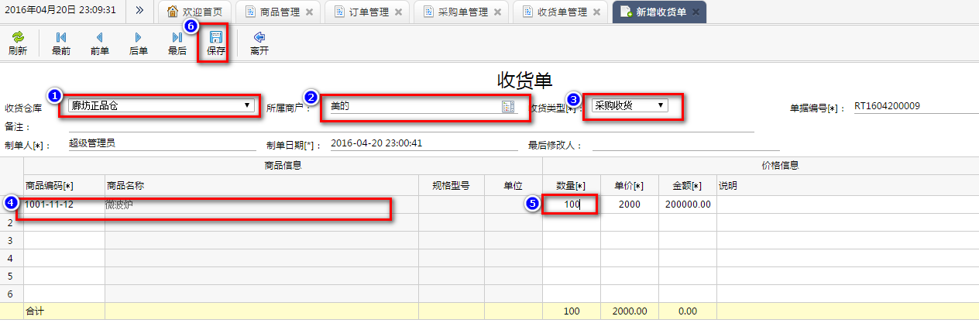

1. 收货单审核：先选中需要审核的收货单，点击审核即可。审核完的收货单才能进行收货

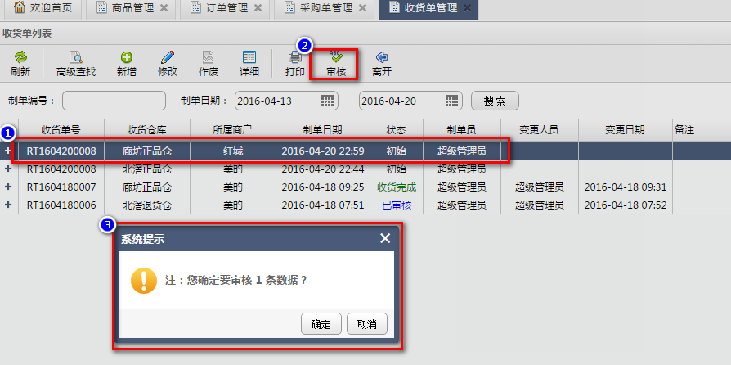

### 收货验收

收货验收包含了商品的收货和入库上架两个操作。

输入收货单号，点击确认即进入收货页面。输入收货数据及相关库位，点击收货确认即可。如果此单已收货完成，点击收货完成。收货完成即可查到相关的库存数据（库存管理模块）

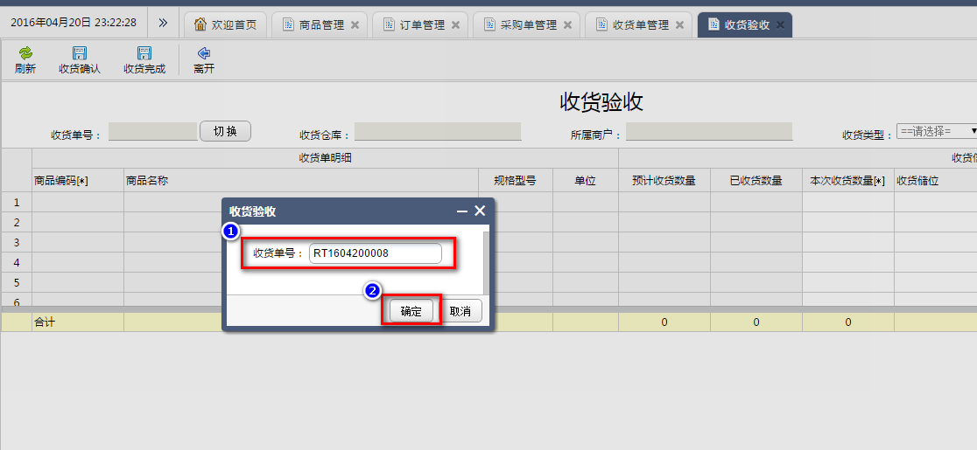

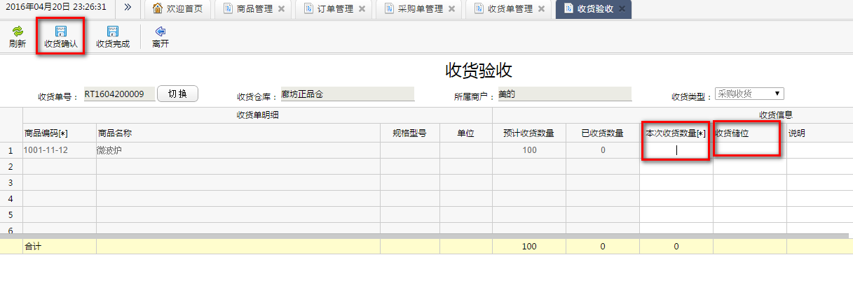

# 上线后需完成事项

培训

# 附录